Учреждение образования

«БЕЛОРУССКИЙ ГОСУДАРСТВЕННЫЙ ТЕХНОЛОГИЧЕСКИЙ УНИВЕРСИТЕТ»

**Практическое задание №8**

**Тема «Изучение стандартных средств для реализации приложений, использующих симметричное и ассиметричное шифрование с использованием библиотеки** [**System.Security.Cryptography**](https://docs.microsoft.com/ru-ru/dotnet/api/system.security.cryptography)**»**

Вариант 22

Руководитель: Ржеутская Н. В.

Выполнил:

Студент 2 курса 7 группы ФИТ

Нечай-Ницевич Денис Павлович

Минск 2022

**Задание №1**

Выполнить шифрование, дешифрование и хеширование своей фамилии по указанным алгоритмам ( DES для шифрования и SHA1 ). Используя функции работы с файлами сохранить ключи шифрования, результаты шифрования и хеширования.

Исходный текст

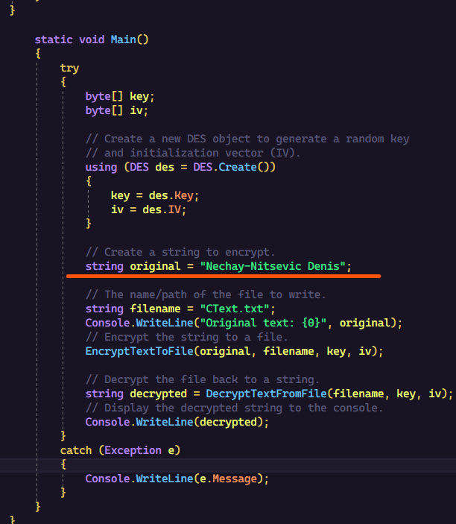

Шифрование и Дешифрование выполняется Симметричным DES Алгоритмом

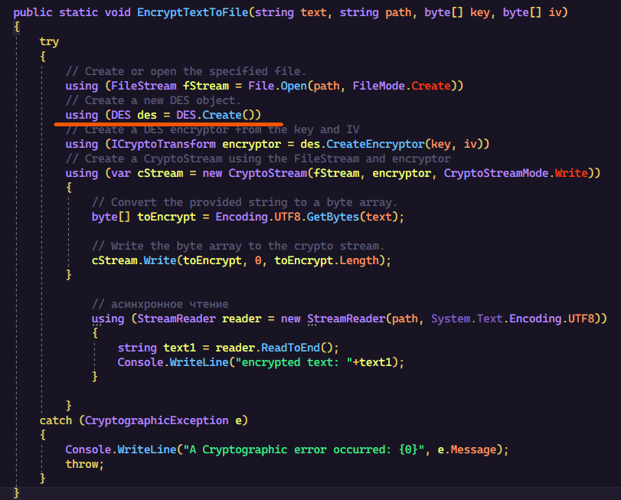

Зашифрованный текст записанный в файл

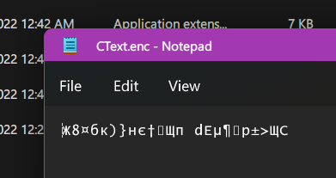

Алгоритм Хеширование SHA1

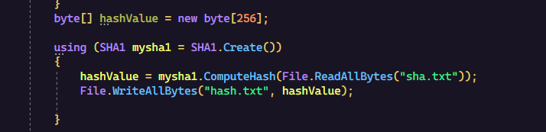

Исходный и захешированный текст

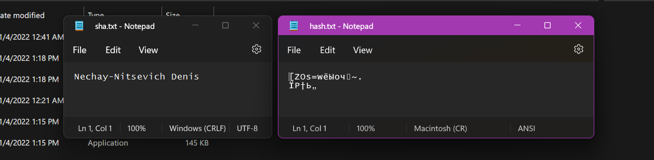

**Задание №2**

Для выше указанных алгоритмов используя Hex-редактор продемонстрировать ключи шифрования, зашифрованные и захешированные данные.

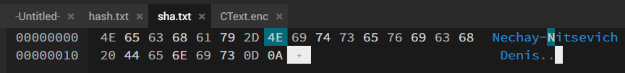

DES

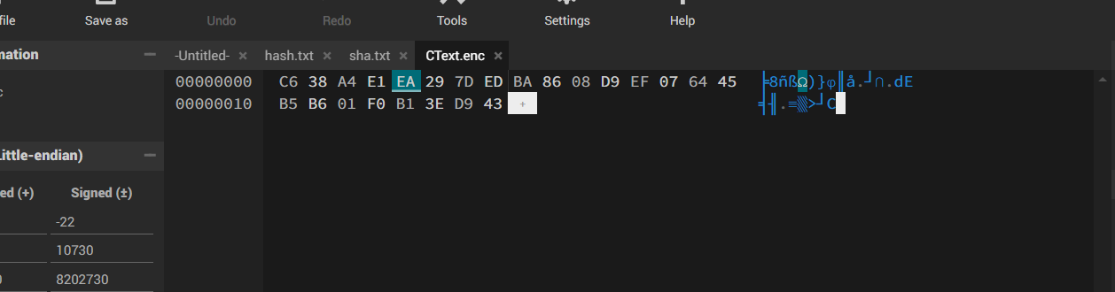

SHA1

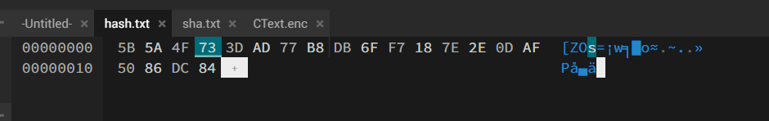

**Вывод:** используя встроенные в .NET методы шифровки разными алгоритмами можно написать программу, которая будет шифровать данные таким образом, каким мы хотим.